SOLUÇÃO PARA AGENDAMENTO DE SERVIÇOS DE MANUTENÇÃO AUTOMOTIVA, COM HISTÓRICO VEICULAR: AUTOHUB

João Sérgio de Campos
João Vitor Sampaio da Silva
Curso Técnico em Informática – 2026/1
Centro de Educação Profissional de Timbó (CEDUP) – Timbó, SC | Brasil

Trabalho apresentado para avaliação das disciplinas que englobam o Módulo II do Curso Técnico em Informática do Centro de Educação Profissional de Timbó.

INTRODUÇÃO

O automóvel ocupa posição central na infraestrutura de mobilidade brasileira. O país possui um dos maiores números de frotas de veículos do planeta. Paralelamente ao crescimento da frota, observa-se seu progressivo envelhecimento. Esse cenário demonstra que os proprietários têm optado por manter seus veículos em circulação por mais tempo, o que torna a manutenção, sobretudo a preventiva, um fator determinante para a segurança viária e para a preservação do patrimônio e de vidas no trânsito.
Apesar de sua relevância, a manutenção veicular ainda é frequentemente negligenciada, situação que se reflete nos índices de acidentes decorrentes de falhas mecânicas e na dificuldade de comprovar, de forma confiável, o histórico de serviços realizados em um veículo. Soma-se a isso a fragmentação do mercado de aplicativos automotivos, que obriga o usuário a recorrer a múltiplas plataformas distintas para agendar serviços, registrar manutenções e controlar gastos, sem que nenhuma delas ofereça um registro verificável e compartilhável dessas informações.
Diante dessa problemática, o presente trabalho propõe o desenvolvimento de uma solução digital para o agendamento de serviços e manutenções automotivas, corretivas e preventivas, capaz de disponibilizar um histórico verificável de manutenções vinculado a cada veículo. A proposta prioriza a transparência e o fortalecimento da relação entre proprietários e prestadores de serviço, centralizando em uma única plataforma funcionalidades atualmente dispersas no mercado, com o diferencial de possibilitar o compartilhamento do histórico veicular, recurso que agrega valor ao automóvel em eventuais negociações de compra e venda.
Para fundamentar e demonstrar a viabilidade da solução, o presente documento organiza-se a partir de uma fundamentação teórica que contextualiza a frota nacional, o panorama de acidentes de trânsito e a importância do histórico e da manutenção preventiva. Em seguida, apresenta-se a especificação da proposta, que abrange a análise de concorrentes e os requisitos funcionais. Por fim, na etapa do desenvolvimento, trata-se das ferramentas empregadas, da criação do banco de dados e da criação do protótipo funcional pela equipe. Busca-se, dessa forma, demonstrar a viabilidade de uma ferramenta que contribua não apenas para a organização das manutenções, mas também para a valorização da segurança no trânsito e dos veículos ao longo de seu ciclo de vida.

OBJETIVOS

OBJETIVO GERAL

Apresentar uma solução digital para o agendamento de serviços e manutenções automotivas (corretivas/preventivas), disponibilizando um histórico verificável de manutenções e serviços realizados para cada veículo, levando em predileção a transparência e o fortalecimento da relação entre proprietários e oficinas.

OBJETIVOS ESPECÍFICOS

- Possibilitar o cadastro de veículos automotores, mantendo o histórico de serviços vinculado a cada veículo mesmo com a transferência de propriedade;
- Oferecer um histórico verificável e compartilhável de manutenções e serviços realizados para cada veículo, com base nos serviços efetuados através de agendamentos realizados no sistema;
- Permitir o cadastro de intercorrências do veículo (falha, quebra ou inconsistência no funcionamento), que será a base para o prestador de serviços aceitar o agendamento solicitado pelo cliente.

FUNDAMENTAÇÃO TEÓRICA

BRASIL É UM DOS PAÍSES COM O MAIOR NÚMERO DE VEÍCULOS

Em 2020 o Brasil estava em 8º lugar no ranking mundial de países em números absolutos de veículos em circulação, com 37.862.198 carros de passeio em sua frota (STATBASE, 2025, p. 1).
De acordo com o último relatório da Frota Circulante do Abipeças e Sindipeças (SINDIPEÇAS, 2025, p. 10), baseado em dados do SENATRAN, em 2024 o Brasil possuía um total de 62.095.171 veículos em circulação, sendo que 39.006.708 destes são veículos de passeio leves para até nove ocupantes, representando crescimento de 2,8% se comparado a 2023.

Envelhecimento da frota brasileira de veículos

Segundo o Relatório da Frota Circulante (SINDIPEÇAS, 2025, p. 23), a idade média dos veículos do Brasil atingiu 10 anos e 11 meses em 2024, refletindo em um aumento em mais de dois anos na idade média da frota nacional ao longo da última década:

A redução da faixa de veículos entre 6 e 10 anos — a participação regrediu de 28,7% para 22,6% nos últimos 10 anos — reforça a hipótese de envelhecimento da frota, constatando-se, adicionalmente, que houve avanço da faixa seguinte (11 a 15 anos). Esse grupo observou maior variação relativa (131,0%), com os volumes passando de 6,5 milhões, em 2015, para 15,0 milhões em 2024. A representatividade foi de 15,2% para 31,3% na última década, reafirmando a ideia de que os veículos estão sendo mantidos em circulação por mais tempo. (SINDIPEÇAS, 2025, p. 23)

O professor Marcelo Augusto Leal Alves, coordenador do Centro de Engenharia Automotiva da Escola Politécnica da USP, explica que, devido a diversos fatores econômicos, a produção nacional de automóveis diminuiu ao longo da última década, e os carros produzidos atualmente não possuem preços de carros populares. Como consequência direta da perda do poder de compra e das mudanças na indústria automotiva nacional, os consumidores optam por manter os veículos que já possuem, priorizando investir na manutenção em vez da compra de novos (JORNAL DA USP, 2024, parág. 1-4).
Em relação ao envelhecimento da frota veicular e sua relação com a manutenção, o professor analisa:

[...] Os veículos que fazem parte da frota envelhecida podem ser mantidos em circulação e com a manutenção em dia, sem que o dono do veículo seja punido financeiramente. É muito importante incentivar a questão da manutenção e torná-la mais fácil, diminuindo os custos de manutenção do veículo. [...] A manutenção está relacionada à segurança e eficiência do veículo, mas ela não pode ser uma punição para o sujeito que já está pressionado economicamente e que não pode ficar sem seu meio de transporte. (JORNAL DA USP, 2024, parág. 5)

PANORAMA DE ACIDENTES DE TRÂNSITO NO BRASIL

Em 2023, o Brasil registrou mais de 34 mil mortes resultantes de acidentes de trânsito, posicionando-o no quinto lugar entre os países com o maior número de mortes no trânsito, atrás de países como Índia, China e Estados Unidos, que possuem populações maiores e mais veículos, de acordo com o relatório “Os custos das lesões no trânsito no Brasil: Evidências para a Política Pública” (WORLD BANK, 2025, p. 19).
O relatório “Global status report on road safety - Country and territory profiles” (WHO, 2024, p. 25), aponta que em 2021 o Brasil teve 31.468 mortes em acidentes de trânsito em números oficiais. Ainda de acordo com dados da Organização Mundial da Saúde (WHO, 2024, p. 1), em 2021 o Brasil teve média de 15,7 mortes no trânsito para cada 100 mil habitantes, sendo o 15º país no ranking.

Acidentes no trânsito e sua relação com falhas mecânicas

A negligência com a manutenção veicular figura entre as maiores causas de acidentes no Brasil. De acordo com dados do anuário da PRF, em 2025, falhas mecânicas e elétricas foram a 8ª maior causa de acidentes de trânsito no país, provocando mais de 3,3 mil sinistros, que resultaram em mais de 2,3 mil feridos e 59 mortes. (PRF, 2026).

A evitabilidade de acidentes através de manutenções preventivas

Segundo alerta o especialista Claudio Santos, CEO da Blumo Mecânica Automotiva, os veículos costumam apresentar sinais de alerta antes de uma falha mecânica, mas esses avisos são frequentemente ignorados pelo proprietário, o que aumenta os riscos de acidentes no trânsito (SINCOPEÇAS-SP, 2026, parág. 1-4).
Para Sandro Cruppeizaki, presidente do Sindicato da Indústria de Reparação de Veículos e Acessórios do Estado do Paraná (SINDIREPA-PR, 2025), muitos acidentes poderiam ser evitados através da manutenção preventiva, contudo, muitos proprietários optam apenas por reparos corretivos, realizados somente após a falha, elevando o risco de ocorrências graves e, por vezes, fatais (SINDIREPA-PR, 2025, parág. 2).

A IMPORTÂNCIA DO HISTÓRICO DE MANUTENÇÃO VEICULAR

O histórico de manutenções, segundo o site especializado ChallanWala (2026, parág. 5-6), é um registro detalhado dos reparos e serviços de manutenção que foram realizados em um veículo, provisionando uma linha do tempo cronológica que possibilita avaliar como um veículo foi mantido durante seu ciclo de vida. Ele reúne dados cruciais, como:

- Datas de serviço ou reparo;
- Peças substituídas ou reparadas;
- Notas de garantia ou serviço;
- Detalhes da manutenção realizada;
- Nome, localização e qualificação do prestador de serviço.

Manter o histórico veicular atualizado permite identificar problemas recorrentes ou ocultos, gerando economia ao proprietário, pois evita tempo e dinheiro gastos em reparos corretivos — que geralmente são mais demorados e custosos — permitindo que o veículo seja mantido em circulação por mais tempo. Também permite ao condutor dirigir com mais segurança, além de ajudar a valorizar o veículo no momento da revenda, pois transmite confiança, assegurando que o veículo recebeu a manutenção adequada (CHALLANWALA, 2026, parág. 1-4).
Os registros digitais dos serviços realizados facilitam, sobretudo, o gerenciamento das manutenções, deixando os dados acessíveis a qualquer momento via aplicativos ou plataformas móveis, reduzindo erros, negligência e eliminando o risco de perda ou deterioração dos documentos físicos (CHALLANWALA, 2026, parág. 26).

O histórico de manutenção veicular no momento da compra e revenda

A compra de um veículo usado é uma operação arriscada. O histórico de manutenções é, portanto, uma das ferramentas mais importantes na aquisição de um veículo. A possibilidade de verificar o histórico de manutenções durante o processo de venda reafirma que o veículo foi mantido de maneira adequada, o que ajuda a construir confiança no comprador. Como resultado, veículos com históricos mais completos tendem a ser vendidos mais rapidamente e por preços maiores que a média (CHALLANWALA, 2026, parág. 20).

O histórico de manutenção veicular como instrumento jurídico

Seguradoras e fabricantes frequentemente solicitam registros de manutenção para requerer indenizações e honrar os serviços de garantia do produto. Sem a documentação adequada, processos legais podem sofrer litígio, indenizações podem ser reduzidas e a garantia pode ser negada. A documentação presente no histórico é prova de que o veículo foi mantido de maneira responsável, fortalecendo as alegações do proprietário e ajudando a proteger os seus interesses financeiros (CHALLANWALLA, 2026, parág. 21).
De acordo com a lei, todo condutor possui o dever de observar uma série de cuidados para operar um veículo de maneira segura e responsável, que inclui manter o veículo em bom estado de funcionamento. Para Richards (2026, parág. 2-25), advogada especialista em ações indenizatórias, uma das provas mais negligenciadas perante o juízo é o histórico de manutenções. Ele pode ajudar a:

- Provar negligência: Se for verificado que o proprietário não está com as manutenções em dia;
- Refutar falsas alegações: Se o proprietário for falsamente acusado de negligência, o histórico de manutenções serve como uma prova de diligência;
- Identificar a culpa de terceiros: Caso um mecânico instale uma peça incorretamente ou ignore uma verificação importante, e essa falha leve a um acidente, o estabelecimento que prestou o serviço pode ser culpabilizado pelas consequências.
- Substanciar petições indenizatórias;

A IMPORTÂNCIA DA MANUTENÇÃO PREVENTIVA

Durante a utilização de um veículo, é inevitável que ele sofra desgaste natural com o tempo. Portanto, em algum momento será preciso trocar peças e fazer pequenos reparos, para que ele continue funcionando bem. A manutenção preventiva busca identificar problemas em estágio inicial e prevenir que problemas graves possam ocorrer, com intuito de manter o carro performando da maneira mais próxima possível àquela projetada pelo fabricante, o que garante melhor performance e menor consumo de combustível, redução de emissões e ciclo de vida mais duradouro (OMNI, 2023, parág. 2-4).
A manutenção preventiva é recomendada para todos os tipos de veículos, mesmo sem haver um problema específico; os cuidados antecipados com o automóvel, seja para uso pessoal ou profissional, podem evitar gastos elevados e transtornos inesperados, como por exemplo, o veículo ficar parado no meio da estrada. Ela garante mais segurança não só para o condutor, mas para os demais usuários do automóvel, podendo evitar acidentes ou diminuir sua gravidade, caso aconteçam (OMNI, 2023, parág. 5-10).
Dentre as principais vantagens da manutenção preventiva, destacam-se:
- Aumentar a vida útil do veículo, preservando-o contra desgastes causados pelo tempo;
- Prevenção de acidentes causados pela má conservação das peças;
- Contribui para a segurança de todos que utilizam o veículo, incluindo motorista, passageiros e outros no trânsito;
- Valorização do veículo;
- Reduzir gastos, evitando custos elevados com manutenções corretivas (OMNI, 2023, parág.11-12).

A relevância da manutenção preventiva para profissionais autônomos

Para muitos profissionais, o carro é a principal ferramenta de trabalho. Quando o veículo precisa de reparos, o prejuízo não é apenas o custo da oficina, o tempo parado significa faturamento perdido.
Quando se trata de motoristas de aplicativos, a manutenção veicular deve ser tratada como prioridade. Além de ser fundamental para a segurança do condutor e dos passageiros, a manutenção preventiva evita falhas graves, reduz custos com consertos emergenciais e garante tranquilidade e produtividade na hora de trabalhar.
A manutenção preventiva não deve ser vista como um gasto, mas como investimento estratégico, afinal a eficiência de cada quilômetro rodado depende diretamente das condições do veículo. Pequenas verificações diárias fazem toda a diferença para evitar imprevistos e otimizar a rotina de trabalho. Para manter o veículo em dia, é importante priorizar a atenção aos seguintes itens:

- Troca de óleo e filtro;
- Pneus (calibragem, desgaste e alinhamento);
- Sistema de freios;
- Sistema de arrefecimento (nível da água e aditivo);
- Bateria e sistema elétrico;
- Suspensão (PNEUFORTENET, 2026, parág. 1-24).

Manutenção preventiva empresarial e gerenciamento de frotas

Minimizar a inatividade de veículos de frota devido a falhas mecânicas é essencial para a eficiência operacional, trazendo segurança, confiabilidade, economia e sustentabilidade.
Conforme aponta a Senior Sistemas, empresa especializada em gestão empresarial, a gestão estratégica de manutenção de frotas vai além da correção de problemas. Para empresas que necessitam regularmente do uso de seus veículos, planejar manutenções e inspeções garante disponibilidade de seus ativos e otimiza indicadores de desempenho, assegurando a continuidade das operações.
A segurança é um aspecto fundamental da operação, manter a frota em perfeitas condições reduz o risco de acidentes, preservando vidas e protegendo o patrimônio. Uma gestão eficiente assegura a disponibilidade dos veículos, garantindo confiabilidade e a entrega pontual de serviços. Ao priorizar manutenções preventivas, a empresa evita gastos excessivos com reparos emergenciais, otimizando o orçamento (SENIOR, 2023, parág. 2-19).
Além disso, discorrendo a respeito de um sistema eletrônico e automatizado para controle do histórico de manutenções automotivas, a Senior destaca:

[...] o monitoramento do histórico de cada veículo é uma tarefa simplificada com o uso de soluções tecnológicas. Os registros detalhados das manutenções realizadas permitem acompanhar a evolução do estado dos veículos, identificar padrões de problemas recorrentes e determinar a vida útil de componentes específicos. Essas informações valiosas auxiliam na tomada de decisões mais embasadas, permitindo que a empresa planeje melhor suas ações futuras de manutenção e substituição de peças (SENIOR, 2023, parág. 43-44).

ESPECIFICAÇÃO

MATRIZ DE COMPARAÇÃO: CONCORRENTES

O mercado vigente de aplicativos automotivos é altamente fragmentado, o que obriga o usuário a usar múltiplas plataformas para gerenciar um único veículo. Enquanto aplicativos como Drivvo e o Carango focam no controle de combustível, o Carrorama monitora manutenções como troca de óleo, e o AgendaCar gerencia os agendamentos com oficinas. Muitos destes serviços poderiam ser centralizados em uma única plataforma. A matriz de comparação abaixo evidencia a dispersão presente nos aplicativos analisados, demonstrando como uma solução unificada é indispensável para simplificar o dia a dia do usuário.

Quadro 1 – Critérios avaliados para cada concorrente
Critérios de Avaliação
Código do Critério | Descritivo do Critério
CA01 | Cadastro de veículos, realizado pelo proprietário, através do qual é possível manter um histórico, que se mantém vinculado ao veículo mesmo após a transferência de propriedade.
CA02 | Sistema digital de agendamento de serviços, onde proprietário e prestador de serviço podem escolher uma data para a realização de serviços no veículo.
CA03 | Notificações para a realização/agendamentos de serviços futuros.
CA04 | Integração com WhatsApp para negociação entre proprietário e prestador de serviço.
CA05 | Cadastro de intercorrências do veículo (falhas, quebras, inconsistências).
CA06 | Disponibilização de um histórico de intercorrências e manutenções para cada veículo, com base nos problemas relatados pelo proprietário e os serviços realizados pelos prestadores através da solução.
CA07 | Possibilidade de verificação e compartilhamento do histórico veicular, que poderá auxiliar na valoração do veículo na hora da venda ou troca.
Fonte: Elaborado pelos autores (2026)

Com o objetivo de otimizar a experiência do usuário na gestão automotiva, apresentamos uma solução com enfoque no controle de manutenções e no histórico veicular detalhado, centralizando as funcionalidades mais essenciais do mercado, com o diferencial de possibilitar o compartilhamento de histórico de manutenções entre usuários, validando os serviços realizados no automóvel em uma possível negociação de venda do veículo. Embora concorrentes ofereçam algumas das funcionalidades propostas, como serviços de agendamentos e notificações de serviços futuros, a solução apresentada oferece uma solução integrada e significativamente mais completa.

Quadro 2 – Matriz de Comparação
Matriz de Comparação: Concorrentes
Código do Critério | AutoHub | Car10 / Webmotors Serviços | Drivvo | AutoVida
CA01 |  |  |  | 
CA02 |  |  |  | 
CA03 |  |  |  | 
CA04 |  |  |  | 
CA05 |  |  |  | 
CA06 |  |  |  | 
CA07 |  |  |  | 
Fonte: Elaborado pelos autores (2026)

PROPOSTA DE SOLUÇÃO

Na sequência pode ser contemplado características específicas da proposta de solução, incluindo a plataforma que a equipe planeja implantar a solução, a tratativa de monetização que será aplicada para gerar valor agregado e a definição da paleta de cores escolhida. Vale ressaltar que para os fins do presente trabalho, a equipe estará elaborando um protótipo funcional da solução, que não necessariamente será desenvolvido na plataforma escolhida pela equipe, assim, a escolha da plataforma é uma justificativa baseada em uma análise considerando o ambiente ideal para implantar a solução, caso a mesma seja continuada pela equipe.

Escolha da Plataforma

A plataforma Mobile foi selecionada devido à sua ampla acessibilidade e à necessidade de acesso em tempo real no ambiente automotivo. Para os proprietários, o dispositivo permite consultas imediatas em pontos de venda, enquanto para os prestadores, garante mobilidade operacional no pátio de serviços. Estrategicamente, é a solução ideal para permitir o uso de notificações push para alertas preventivos e o aproveitamento de recursos nativos do aparelho, otimizando a fidelidade dos dados e a experiência do usuário.

Tratativa de Monetização

O proprietário terá a possibilidade de cadastrar até 10 veículos vinculados ao seu usuário na plataforma. Caso deseje cadastrar mais de 10, terá a opção de adquirir upgrades na conta, possibilitando aumentar o número total de veículos cadastrados;
Além disso, a plataforma disponibilizará uma assinatura mensal que dá direito a um serviço gratuito por ano em um serviço padronizado (geometria e balanceamento, troca de óleo etc), descontos em oficinas parceiras e lembretes automáticos de manutenção (troca de óleo, rodízio de pneus, IPVA);
Também haverá a possibilidade de adquirir um plano de impulsionamento de 30 ou 90 dias, que adiciona um selo de verificação em seu perfil e deixa o estabelecimento em posições de destaque na ordem de visualização para o proprietário durante a busca/seleção e agendamento;
Por fim, o modelo de monetização inclui uma cobrança de uma taxa de serviço variável, referente a conclusão do serviço através do aplicativo, variando entre 1 a 2% em cima do valor total pago.

Definição da Paleta de Cores

A escolha da cor de fundo mais clara facilita a visualização dos elementos e o contraste com outras cores de mais destaque. O cinza claro, em específico, passa uma sensação de sobriedade. Especificamente na área de manutenção automotiva, a cor faz associação com elementos/componentes metálicos, gerando uma identidade visual que tem identificação com o propósito da solução.
A solução utiliza duas cores principais selecionadas para equilibrar sobriedade e destaque. A primeira é o azul índigo, uma cor de tom frio, que harmoniza com o fundo escolhido e proporciona um excelente contraste com os elementos na tela. É uma cor de conotação nobre, reforçando a sensação de sobriedade da solução.
Em contrapartida, a segunda cor principal escolhida pela equipe é o amarelo ouro, que na roda de cores está do lado oposto do azul, gerando alto contraste. Destaca-se das cores predominantemente frias do restante da solução. O amarelo ouro, além de aludir a algo valioso e trazer alta visibilidade, é fortemente associado à sensação de “alerta” ou “atenção”.

Quadro 3 – Paleta de Cores
Mural de Cores Escolhidas
#C6C8C8 | #20203F | #FFB703 |  | #F7FAFF | #212844
Plano de Fundo | Primária 01 | Primária 02 |  | Títulos | Textos
Fonte: Elaborado pelos autores (2026)

REQUISITOS FUNCIONAIS

Os requisitos funcionais descrevem o que um sistema deve fazer, sejam funções, comportamentos e/ou ações concretas que ele precisa executar para atender às necessidades do usuário em um sistema. A proposta de solução apresentada resultou em um total de 24 requisitos funcionais, que compreendem sua divisão entre dois usuários, proprietário e prestador. A seguir encontra-se o quadro de Requisitos Funcionais elaborado pela equipe, onde a coluna “Requisito” apresenta uma descrição textual, e a coluna “Operação” representa o tipo de operação que deverá ser realizada no banco de dados para que o requisito seja atendido. O ícone verde representa uma operação de inserção, o azul representa uma consulta de dados, laranja representa a alteração de registros, e o vermelho representa a exclusão de registros. Quando houver mais de um ícone associado a um requisito, significa que ambas as operações designadas são necessárias para atendê-lo.

Quadro 4 – Requisitos Funcionais, proprietário
Quadro de Requisitos Funcionais - Proprietário de Veículos
Código | Requisito | Operação
RF01 | O sistema deverá permitir o cadastro de usuários do tipo “proprietário de veículos”. | 
RF02 | O sistema deverá permitir a autenticação de usuários. | 
RF03 | O sistema deverá permitir que o usuário realize o cadastro de seus veículos. | 
RF04 | O sistema deverá permitir que o usuário realize a consulta e alteração cadastral de seus veículos. | 
RF05 | O sistema deverá permitir que o usuário realize a exclusão de cadastro dos seus veículos. | 
RF06 | O sistema deverá permitir que o usuário realize solicitações de agendamento de atendimento direcionadas a um determinado prestador de serviços de manutenção automotiva. | 
RF07 | O sistema deverá permitir que o usuário consulte, altere e/ou cancele solicitações de agendamento. | 
RF08 | O sistema deverá permitir que o usuário consulte o histórico de manutenção de seus veículos. | 
RF09 | O sistema deverá permitir que o usuário cadastre intercorrências observadas em seus veículos. | 
RF10 | O sistema deverá permitir que o usuário consulte e altere as intercorrências vinculadas aos veículos em sua propriedade. | 
Fonte: Elaborado pelos autores (2026)

Quadro 5 – Requisitos Funcionais, prestador
Quadro de Requisitos Funcionais - Prestador de Serviços Automotivos
Código | Requisito | Operação
RF01 | O sistema deverá permitir o cadastro de usuários do tipo “prestador de serviços de manutenção automotiva”. | 
RF02 | O sistema deverá permitir a autenticação de usuários. | 
RF03 | O sistema deverá permitir que o usuário visualize e aceite ou recuse as solicitações de agendamento direcionadas a ele. | 
RF04 | O sistema deverá permitir que o usuário visualize os agendamentos aceitos para atendimento. | 
RF05 | O sistema deverá permitir que o usuário consulte os atendimentos ativos e encerrados. | 
RF06 | O sistema deverá permitir que o usuário inicie o atendimento de solicitações. | 
RF07 | O sistema deverá permitir que o usuário altere o status de atendimento das solicitações, para indicar a evolução das etapas de atendimento. | 
RF08 | O sistema deverá permitir que o usuário insira observações pertinentes a cada uma das etapas do atendimento. | 
RF09 | O sistema deverá permitir que o usuário consulte e altere observações relacionadas às etapas de atendimento. | 
RF10 | O sistema deverá permitir que o usuário delete observações relacionadas às etapas de atendimento. | 
RF11 | O sistema deverá permitir que o usuário insira e/ou vincule um ou mais serviços a um atendimento. | 
RF12 | O sistema deverá permitir que o usuário altere ou delete os serviços vinculados à um determinado atendimento. | 
RF13 | O sistema deverá permitir que o usuário encerre atendimentos, onde será solicitado o preenchimento de um relatório descritivo do(s) serviço(s) realizado(s) em determinado veículo. | 
RF14 | O sistema deverá permitir que o usuário gere um documento do tipo relatório sobre os atendimentos encerrados. | 
Fonte: Elaborado pelos autores (2026)

TÉCNICAS E FERRAMENTAS UTILIZADAS

O desenvolvimento foi iniciado através do MySql Workbench, ferramenta que permitiu construir o modelo de dados de forma visual e gerar a estrutura do banco de dados automaticamente, otimizando o tempo de desenvolvimento ao eliminar a necessidade de codificação manual do esquema inicial.
A lógica de negócios e o processamento dos dados foram desenvolvidos na linguagem Java utilizando a biblioteca Java Swing para a construção da interface gráfica em ambiente desktop. Como ambiente de desenvolvimento, optou-se pelo Apache NetBeans, cuja integração com o construtor visual do Swing simplificou o design das telas e a organização do código. Por fim, o gerenciamento do fluxo de trabalho e o histórico de alterações das tarefas entre a equipe foram centralizados na plataforma GitHub, juntamente com o uso do Git.

Java e Framework Swing

O Java é uma linguagem de programação robusta e amplamente utilizada no mercado. Ela é responsável por gerenciar a lógica de negócios, o processamento de dados, cálculos matemáticos e a segurança das informações. A principal característica do Java é sua portabilidade, isso significa que um código desenvolvido nesta linguagem pode rodar perfeitamente em sistemas operacionais distintos, como Windows, MacOS ou Linux sem necessidade de ser reescrito.
Juntamente do Java, o Framework Swing atua na camada visual. Ele é um conjunto de bibliotecas e ferramentas integradas ao Java, voltado exclusivamente para a criação de interfaces gráficas para aplicativos desktop. Através dessa ferramenta, foi possível criar facilmente janelas, botões, campos de texto entre outros, o que possibilita aos desenvolvedores escrever menos código para gerar telas com múltiplos elementos visuais complexos.

NetBeansIDE

O NetBeansIDE é uma das interfaces de desenvolvimento mais completas do mercado, destacando-se por simplificar a criação de interfaces gráficas para sistemas Desktop. O NetBeans potencializa o uso do Java Swing por meio de recursos como a paleta de componentes prontos e o editor de propriedades, garantindo que o desenvolvedor trabalhe de forma muito mais organizada, ágil e produtiva.

MySQL Workbench

O MySQL Workbench é uma ferramenta visual unificada para gerenciamento de bancos de dados MySQL, atualmente desenvolvida e mantida pela Oracle, que é a maior empresa de gerenciamento de bancos de dados do mundo. Oferece uma interface gráfica abrangente para arquitetos de banco de dados, desenvolvedores e administradores (DBAs), eliminando a necessidade de operar o banco exclusivamente via linha de comando. Está disponível gratuitamente para os principais sistemas operacionais do mercado (Windows, macOS e Linux).
Permite, dentre suas principais funcionalidades, a criação da estrutura do banco de dados desenhando diagramas de Entidade-Relacionamento (ER), com a possibilidade de realizar forward engineering (gerar o banco de dados real a partir do diagrama) ou reverse engineering (gerar o diagrama visual a partir de um banco de dados já existente). Destaca-se também o editor de texto integrado para criar e executar comandos SQL (queries).

Git e GitHub

Ferramentas utilizadas para o gerenciamento de versões do projeto, através de seu robusto sistema de armazenamento e versionamento de arquivos. O Git é um sistema desktop, que funciona integrado com o sistema operacional local do usuário, gerenciando diretamente as mudanças decorrentes de alterações do projeto vindas de uma IDE, possibilitando o salvamento e integração dos arquivos no repositório online. O GitHub é uma solução online que disponibiliza algumas das principais funcionalidades de versionamento do Git, possibilitando a criação de repositórios prontamente disponíveis e acessíveis através da internet.

DESENVOLVIMENTO

A implementação da solução teve início com a etapa de modelagem de dados, o que proporcionou uma visão ampla e estruturada da arquitetura do banco de dados. O desenvolvimento foi inteiramente norteado pelos principais requisitos funcionais da aplicação, priorizando a divisão clara entre as entidades utilizadas para proprietários e prestadores.
Após a conclusão do modelo conceitual, partiu-se para a criação física do banco de dados, momento no qual foram aplicados ajustes e refinamentos técnicos que não eram visíveis na etapa de modelagem. Com a estrutura devidamente consolidada, o banco foi populado com bases de dados preexistentes para otimizar o funcionamento do sistema, incluindo registros de marcas e modelos de veículos, além de tabelas de estados, cidades e CEPs do Brasil.
Após a estruturação do banco de dados, iniciou-se o desenvolvimento das interfaces do aplicativo. A criação de esboços na ferramenta Figma proporcionou uma visualização clara do fluxo do usuário, orientando o desenvolvimento com foco prioritário no atendimento aos requisitos funcionais essenciais da aplicação.
À medida que as primeiras telas eram criadas, foi realizada a integração com banco de dados, posteriormente com o início dos testes de funcionamento, validando o comportamento e a consistência das funcionalidades do sistema.

ESTRUTURA DE ARMAZENAMENTO

O banco foi estruturado com dezenove tabelas, projetadas especificamente para atender aos requisitos da aplicação e modeladas para evitar redundâncias, garantindo maior integridade e desempenho ao sistema. A arquitetura das entidades de proprietários e prestadores conta com tabelas exclusivas para seus respectivos cadastros, além de estruturas dedicadas ao registro de veículos, agendamento e registro de serviços realizados.

Modelo de Dados do Protótipo

A equipe estruturou o modelo lógico no MySQL Workbench, padronizando os nomes das tabelas e de seus atributos para garantir uma melhor visualização e organização. Conforme ilustrado na figura 1, para gestão dos cadastros de endereços, optou-se por segmentar os dados de endereço em múltiplas entidades. Com o objetivo de normalizar os dados, foi decidido pela divisão do cadastro de endereço entre tabelas específicas para cada tipo de usuário. Essa decisão contribui para a otimização da experiência dos usuários, ao não se fazer necessário informar o seu endereço completo apenas para a realização de um cadastro inicial, também contribuindo para melhora na performance das consultas.
Algumas das estruturas de endereço, como a tabela que representa os estados do Brasil, foram povoadas a partir de uma base de dados externa, para garantir a integridade de dados e facilitar sua seleção por parte do usuário. A última tabela que compõe o cadastro de endereços, denominada logradouro, é responsável por armazenar o número da residência e observações complementares. A partir dessa estrutura final, o endereço é devidamente vinculado às tabelas de proprietário e prestador.
Fez-se necessária a utilização de mecanismos de verificação em alguns atributos para garantir a integridade dos dados, como a aplicação de uma cláusula UNIQUE no campo nm_estado, com o intuito de assegurar que não sejam criados registros de estados com nomes repetidos. A cláusula UNIQUE também foi utilizada no campo cd_cidade_ibge. Já o campo tp_logradouro possui a cláusula CHECK, que verifica se o valor utilizado na tentativa de inserção faz parte de um conjunto de dez siglas pré definidas e padronizadas pela equipe, com três caracteres cada, representando os principais tipos de logradouros comumente encontrados em um endereço.

Figura 1 – Modelo de dados: Parte 01
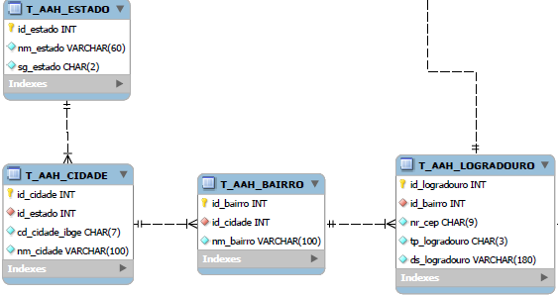
Fonte: Elaborado pelos autores(2026)

Com propósito similar ao das tabelas para armazenamento de endereço, foi criada uma entidade dedicada às marcas dos veículos, que foi previamente populada através de uma base de dados externa, contemplando as principais marcas de fabricantes de veículos no mercado. Além de aumentar a integridade dos dados e evitar redundância, pois evita a necessidade de uma nova validação de marca a cada operação de inserção ou alteração, também facilita a experiência do usuário, que não precisará informar textualmente a marca de seus veículos durante a realização de um cadastro. Além disso, a equipe optou pela inclusão da tabela de intercorrências, permitindo que o proprietário registre os eventos do dia a dia do seu veículo, conforme ilustrado na figura 2.

Figura 2 – Modelo de dados: Parte 02
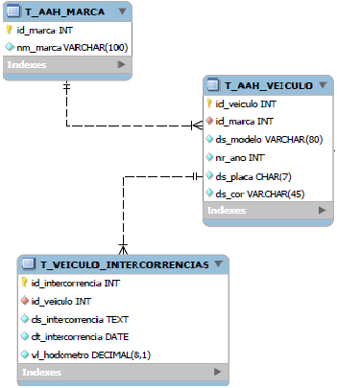
Fonte: Elaborado pelos autores(2026)

Com a tabela dos veículos finalizada, ela foi vinculada às entidades de proprietário e agendamento, onde serão realizadas as futuras solicitações de manutenções. Por fim, a tabela de agendamento também se relaciona com a do prestador, que receberá essas demandas para execução dos serviços, como ilustra a figura 3.

Figura 3 – Modelo de dados: Parte 03
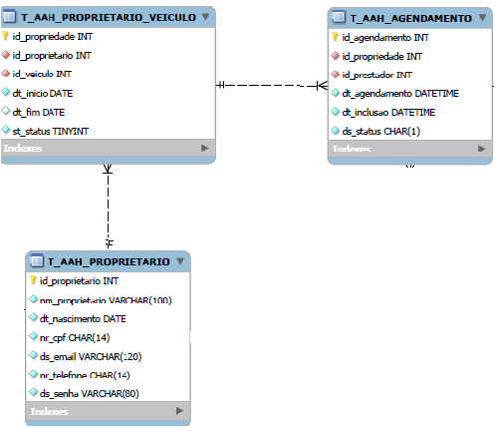
Fonte: Elaborado pelos autores(2026)

Para concluir a modelagem das principais tabelas, a equipe criou a entidade de atendimento, que se relaciona com a de agendamento. Nela serão registrados os dados do serviço prestado, além das datas de início e término. Também foi necessário a criação de uma uma tabela associativa de histórico de status, visto que a situação de um serviço mudará frequentemente e, por esse motivo, esses registros não devem ser alterados diretamente na tabela de atendimentos. O resultado final está ilustrado na figura 4.

Figura 4 – Modelo de dados: Parte 04
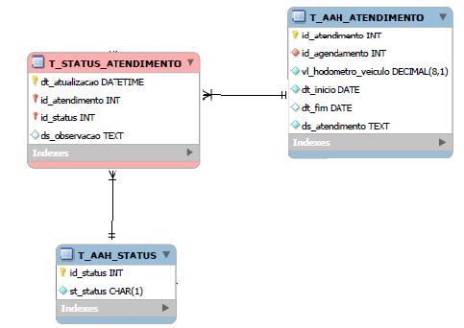
Fonte: Elaborado pelos autores(2026)

PROTÓTIPO FUNCIONAL

Durante o processo de desenvolvimento de funcionalidades, priorizamos a criação de cadastros de proprietários, prestadores e de veículos, garantindo que apenas usuários autenticados no aplicativo possam acessar o sistema e registrar seus automóveis. Na tela principal do proprietário, é possível visualizar alguns dos veículos que ele cadastrou, assim como os últimos agendamentos de manutenção que ele realizou.
Complementarmente, a equipe desenvolveu uma tela de perfil de usuário, na qual é possível visualizar as informações dos usuários, atualizar os dados cadastrados conforme as suas necessidades, e por fim excluir os dados, resultando na exclusão do perfil e da conta do usuário vinculada ao aplicativo.

Tela de Cadastro

A tela de cadastro permite que o usuário crie uma conta no aplicativo, caso não possua uma. Para concluir o processo cadastral, é necessário preencher todos os campos e acionar o botão de cadastrar-se. Caso alguma informação seja omitida, o sistema exibirá uma mensagem de alerta, solicitando o preenchimento completo antes de finalizar o registro.

Figura 5 – Tela de Cadastro de Usuário
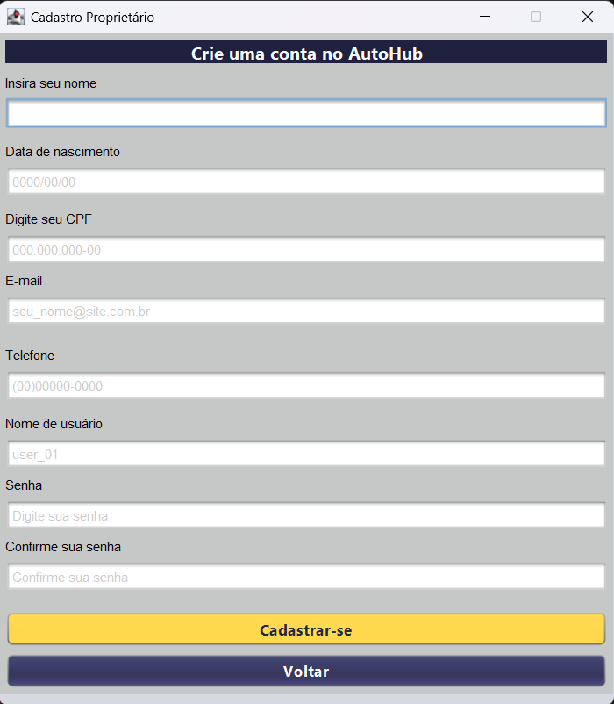
Fonte: Elaborado pelos autores(2026)

Tela de login

A tela de login permite que usuários já registrados acessem o sistema através de suas contas, ou, caso necessário, sejam redirecionados para a tela de cadastro.

Figura 6 – Tela de Login
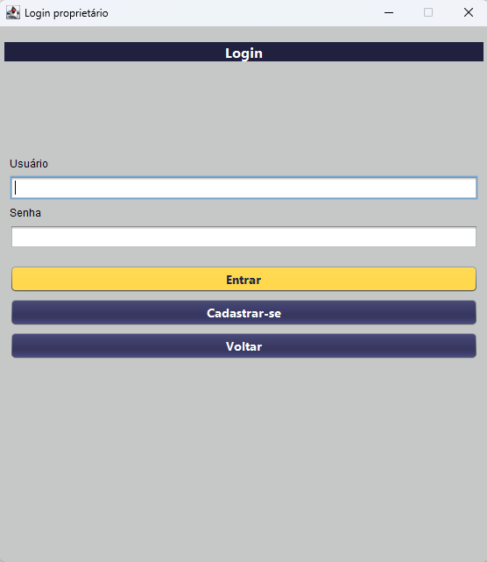
Fonte: Elaborado pelos autores(2026)

    - Tela de perfil

Nessa tela, são exibidas todas as informações fornecidas pelo usuário no momento do cadastro. Há também a possibilidade de edição, caso algum dado tenha sido preenchido incorretamente ou precise ser atualizado, como números de telefone ou e-mail.

Figura 7 – Tela de Perfil do Usuário
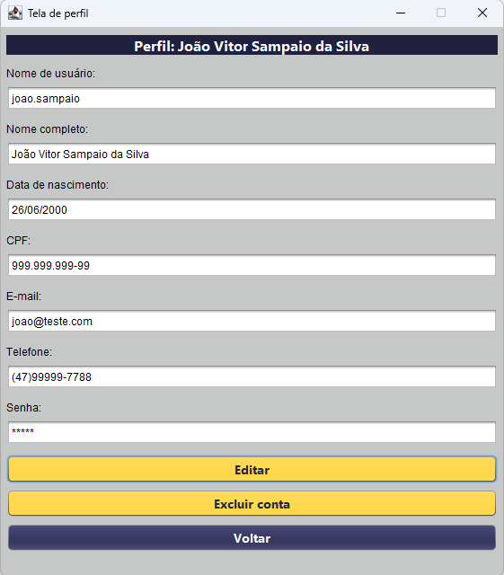
Fonte: Elaborado pelos autores(2026)

    - Tela de cadastro do veículo

Nessa tela, o usuário realiza o cadastro de seus veículos. Para facilitar a inclusão das informações, alguns campos utilizam menus suspensos. Assim como nos fluxos anteriores, todos os campos devem ser preenchidos obrigatoriamente para que o registro seja finalizado.

Figura 8 – Tela de Cadastro de Veículo
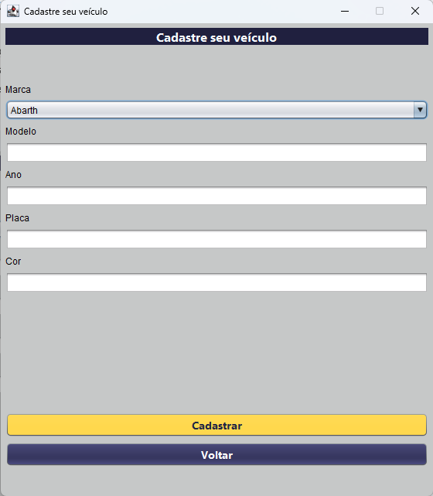
Fonte: Elaborado pelos autores(2026)

    - Tela do veículo

Nesta tela, o proprietário visualiza seus veículos cadastrados e pode adicionar novos a qualquer momento. Se a lista do usuário for longa, basta digitar a placa no campo de busca para que o veículo correspondente apareça no topo da lista. Além disso, conta com botões que direcionam para cada tela correspondente do sistema.

Figura 9 – Tela de Gerenciamento de Veículo
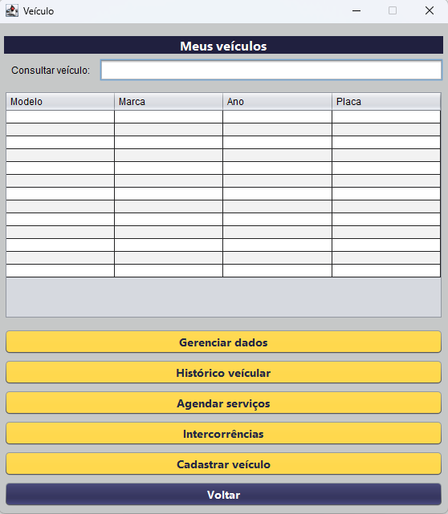
Fonte: Elaborado pelos autores(2026)

    - Tela principal

A tela principal do aplicativo possui um menu rápido na parte superior para facilitar o acesso a outras seções. Além disso, apresenta duas tabelas onde o usuário pode visualizar, de forma organizada, alguns de seus veículos e seus agendamentos mais recentes.

Figura 10 – Tela Principal do Usuário
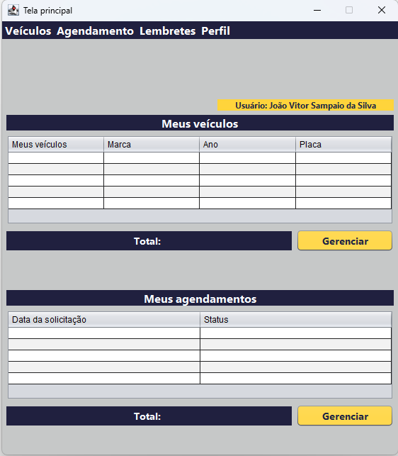
Fonte: Elaborado pelos autores(2026)

MÓDULOS E COMPONENTES

Neste tópico, a equipe busca evidenciar a codificação de algumas funcionalidades do protótipo funcional, principalmente as operações integradas ao banco de dados (create, update, read e delete), assim como os principais componentes utilizados no ambiente de desenvolvimento para realizá-las.

Conexão com o Banco de Dados

Para iniciar a conexão com o banco de dados, importamos as bibliotecas para manipulação SQL do Java e criamos uma classe pública em um package separado, com o intuito de gerar modularidade e permitir que essa estrutura seja reutilizada em outras telas do sistema.
O método de conexão é definido como estático, o que possibilita a chamada direta pelo nome da classe, sem a necessidade de instanciá-la. Inicialmente definimos uma objeto de conexão com valor null (indicação de que ela não aponta para nenhum endereço de memória), em seguida, criamos as variáveis do tipo String para armazenar as informações necessárias para o acesso ao banco, como as credenciais de acesso e a localização da instância de banco de dados. A primeira é a url que especifica o endereço IP e a porta de comunicação do banco de dados, além de usuário e senha do banco. Por fim, estruturamos um comando try-catch, que tenta carregar o driver e estabelecer a conexão. Se a tentativa de conexão for bem sucedida, a variável null recebe o objeto da conexão ativa. Caso ocorra alguma falha, o catch captura a exceção, e impede a conexão com o banco.

Figura 11 – Classe de Conexão do Banco de Dados
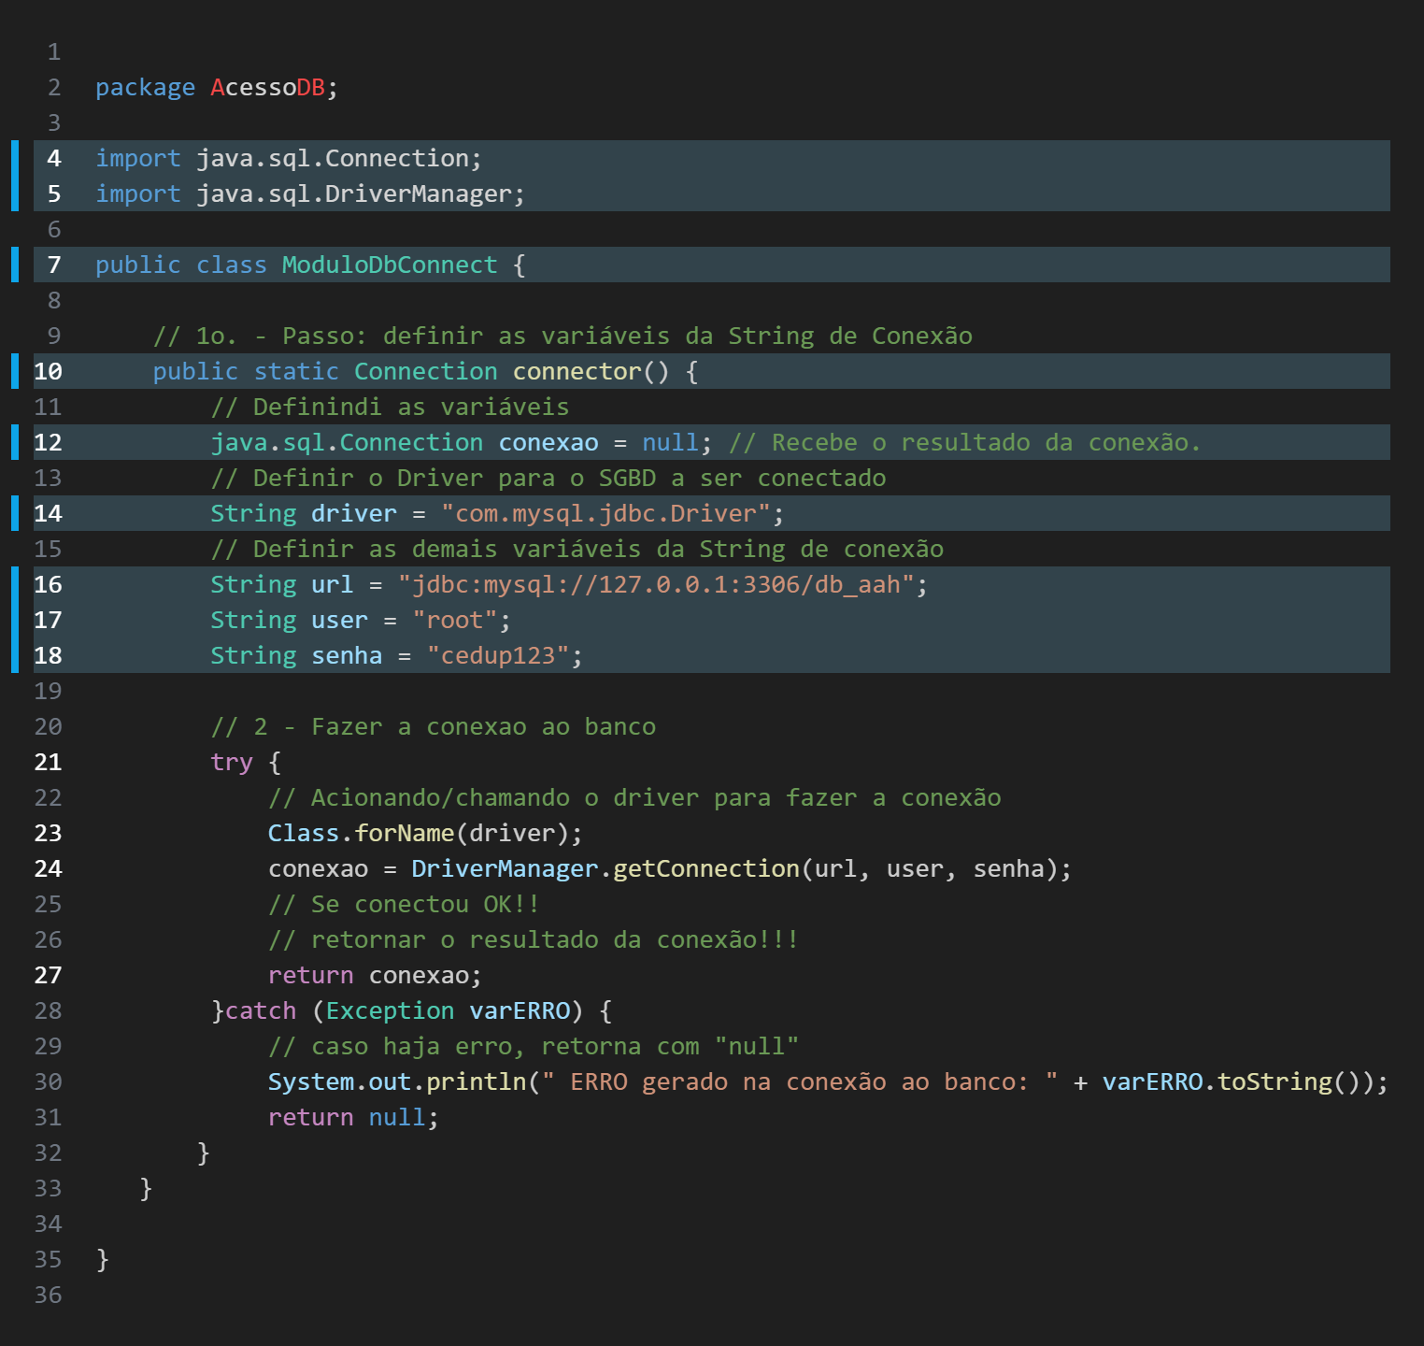
Fonte: Elaborado pelos autores (2026)

Evidência: Operação CREATE

O código inicia com uma estrutura condicional if-else (se-senão) que verifica se todos os campos foram validados corretamente. Caso não estejam, o fluxo segue direto para o bloco else, exibindo uma mensagem de erro ao usuário. Se validados, os dados dos campos de texto da tela são capturados e armazenados em variáveis locais.
Em seguida, é instânciada uma classe auxiliar, criada pela equipe, que é responsável pela execução de comandos SQL no banco de dados. A execução do comando insert traz um resultado armazenado em uma variável do tipo inteiro, que indica se a operação foi bem sucedida ou não. Se o valor retornado for diferente de -1, significa que o comando obteve êxito e retornou o id do proprietário inserido no banco.
O uso de pontos de interrogação como placeholders nos comandos SQL digitados em tela é uma prática de segurança, pois diminui a possibilidade de SQL injection. Se a inserção for bem sucedida, o usuário recebe uma mensagem indicando o êxito na operação.

Figura 12 – Classe de Operação CREATE
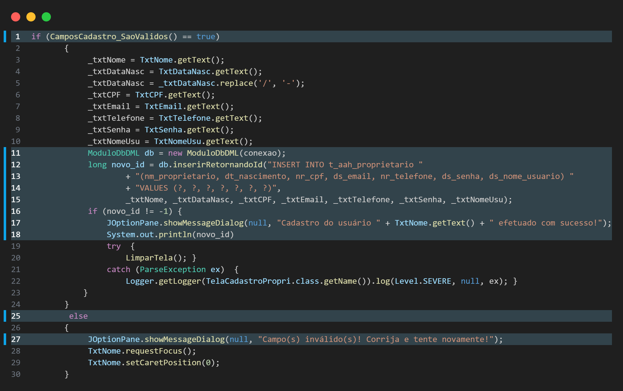
Fonte: Elaborado pelos autores (2026)

Evidência: Operação READ

O fluxo de comando se inicia com o estabelecimento da conexão com o banco de dados e a definição da instrução SQL Select, responsável por buscar os dados cadastrais do usuário. O ponto de interrogação ao final da consulta delimita a busca pelo usuário que está utilizando o sistema no momento da consulta, indicando que o sistema filtrará a busca utilizando o ID do usuário logado.
Na sequência, dentro do bloco try-catch, a consulta é executada substituindo o marcador pela variável idAtual, que é uma variável estática que armazena o id do usuário logado, com o intuito de disponibilizar esse dado para todas as telas do sistema que necessitarem. O resultado da consulta é armazenado em um objeto ResultSet. O método rs.next() é então chamado para verificar a existência de registros com o ID informado, se encontrou, o fluxo entra no bloco if para iniciar o preenchimento dos componentes da interface gráfica. Durante esse processo, a data de nascimento é tratada utilizando a classe LocalDate para garantir a formatação correta para exibição no campo correspondente.
No tratamento do CPF, a variável cleaned aplica uma expressão regular que remove qualquer caractere não numérico antes de inserir o valor no campo de texto previamente formatado. Por fim, caso o registro não seja localizado no banco de dados, o bloco else entra em ação, exibindo uma caixa de diálogo (JOptionPane.showMessageDialog) avisando que o usuário não foi encontrado.

Figura 13 – Classe de Operação READ
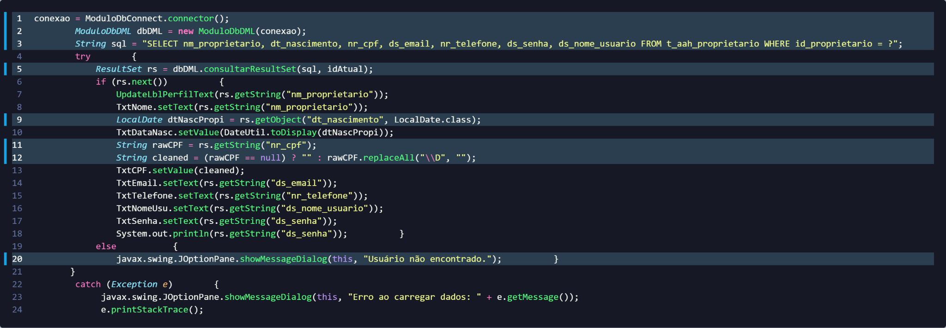
Fonte: Elaborado pelos autores (2026)

Evidência: Operação UPDATE

O comando UPDATE em questão encontra-se dentro do bloco de comandos acionado a partir do clique do botão “Editar”. A variável clicked realiza a contagem de vezes em que o botão foi clicado. Se for a primeira vez, ele torna editáveis os campos exibidos em tela com os dados do cadastro do proprietário e atribui o valor true (verdadeiro) para a variável shouldSave, que indica que uma operação de alteração de dados teve início e seu resultado deverá ser salvo no banco de dados, caso o usuário deseje efetuar as alterações. Também altera o texto do botão “Editar” para “Salvar”.
Em seguida, ocorre uma verificação que determina se a variável clicked é maior que 1 e se a variável shouldSave é true, indicando que o botão foi clicado novamente e o usuário deseja salvar os dados em tela. Em seguida, se o usuário responder “Sim” na mensagem exibida na tela, tem início a operação de UPDATE.
Na sequência, é realizada uma verificação se os campos são válidos, para garantir que apenas valores íntegros sejam gravados no banco de dados. É criada uma nova instância da classe que executa os comandos SQL no banco, com a subsequente criação de uma variável booleana para verificar se a operação de alteração foi bem sucedida. Através da variável global e estática que armazena o id do usuário logado, é possível realizar a atualização dos dados sem a necessidade prévia de realizar um select aninhado na mesma operação. Se a alteração foi exitosa, o usuário recebe uma mensagem informando que seus dados foram alterados, e os campos em tela são repopulados através de um select com a função PopularCamposSelect().

Figura 14 – Classe de Operação UPDATE
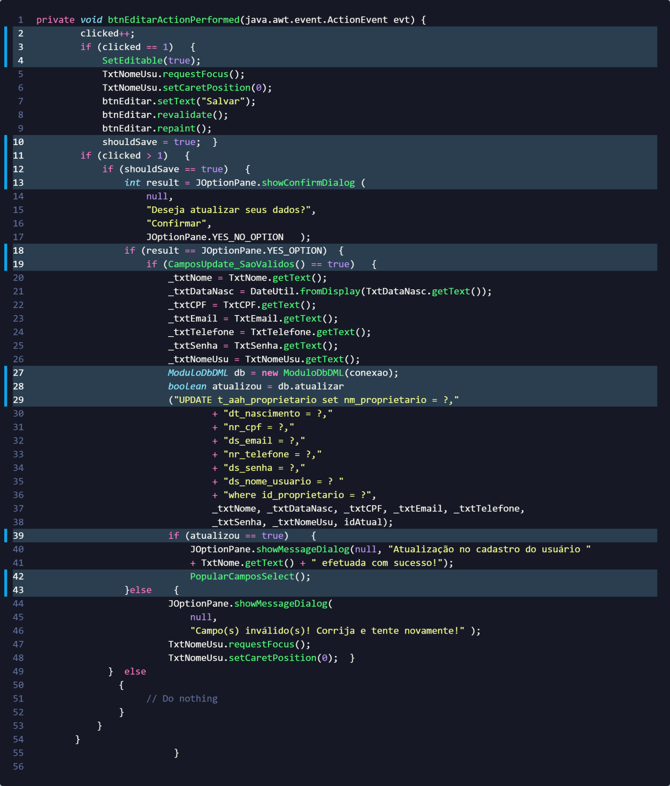
Fonte: Elaborado pelos autores (2026)

Evidência: Operação DELETE

O fluxo inicia com a exibição de uma caixa de diálogo de confirmação, usando o parâmetro JOptionPane.YES_NO_OPTION, que oferece ao usuário apenas as opções “Sim” e “Não”. A escolha feita é armazenada na variável pergunta1. Caso o usuário selecione “Sim”, o sistema exibe um segundo alerta de segurança para prevenir exclusões acidentais, guardando essa nova resposta em pergunta2. Se o usuário confirmar novamente a intenção de prosseguir, o processo de exclusão é iniciado, o sistema estabelece conexão com o banco de dados e executa o comando SQL delete.
O resultado dessa operação retorna um valor booleano armazenado na variável excluiu. Se a exclusão for bem-sucedida, o ID do usuário logado é redefinido para -1 (um valor que não pode ser inserido, portanto não consta no banco de dados), para encerrar a sessão atual com segurança. Por fim, o usuário é redirecionado para a tela inicial do aplicativo.

Figura 15 – Classe de Operação DELETE
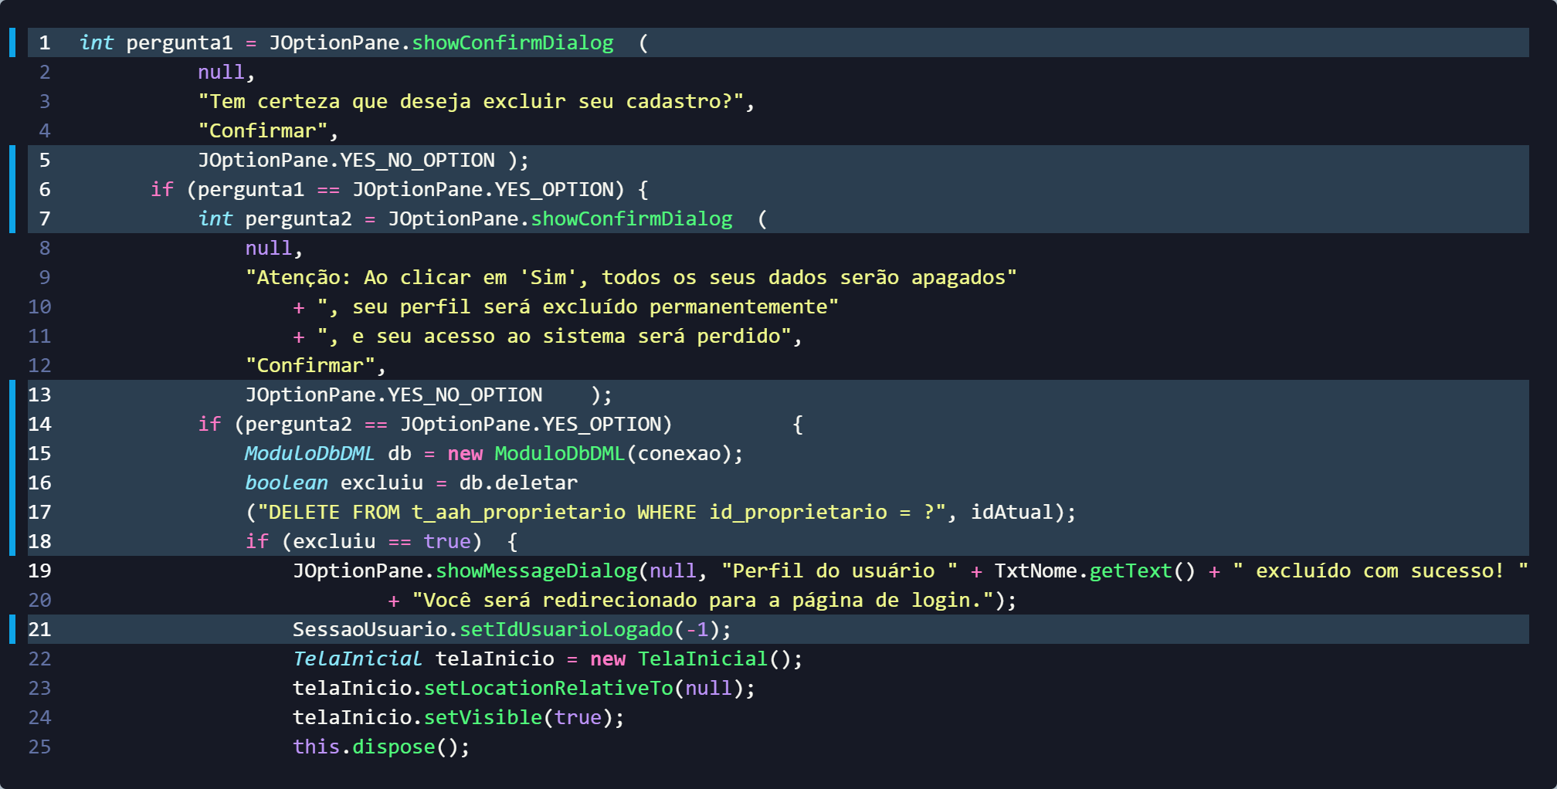
Fonte: Elaborado pelos autores (2026)

CONSIDERAÇÕES FINAIS
O desenvolvimento deste trabalho permitiu compreender, com base em dados e referências consistentes, a relevância da manutenção veicular e do registro histórico dos serviços realizados em um automóvel, tanto para a segurança no trânsito quanto para a valorização do patrimônio do proprietário. A partir desse entendimento, a equipe concebeu e prototipou uma solução com o intuito de centralizar agendamento de serviços e possibilitar o acompanhamento do histórico de manutenções, em observância ao objetivo geral estabelecido no início do projeto, que foi parcialmente atingido.
No que tange aos objetivos específicos, considera-se também que foram parcialmente contemplados no protótipo funcional. O cadastro de veículos vinculados ao proprietário foi implementado, assim como a possibilidade de realizar solicitações para agendar serviços de manutenção. A modelagem do banco de dados foi projetada de modo a manter o histórico associado ao veículo mesmo diante da transferência de propriedade, atendendo a um dos principais diferenciais propostos. Em conformidade com os objetivos estabelecidos, a estrutura de dados gerada sustenta o histórico de manutenções e o registro de intercorrências, que é uma das bases para as solicitações de agendamento.
Ressalta-se, contudo, que múltiplas dificuldades foram encontradas ao longo do processo de desenvolvimento da solução, como a falta de experiência dos integrantes da equipe com a linguagem Java, notória por sua verbosidade. Outro fator determinante foi o prazo de entrega do Trabalho Semestral, que levou a equipe a priorizar o desenvolvimento de funcionalidades estruturantes da solução, como telas de cadastro, autenticação e gerenciamento de veículos. Deste modo, algumas funcionalidades planejadas, como o compartilhamento efetivo do histórico entre usuários e o fluxo completo de atendimento pelo prestador, permanecem em estágio de estruturação.
Como pontos de atenção observados durante o processo de desenvolvimento desde a estruturação do modelo de dados, destaca-se a necessidade de garantir a integridade e a confiabilidade dos dados registrados, principalmente em relação ao valor de um histórico verificável, que depende diretamente da veracidade das informações inseridas pelos prestadores de serviço. Merecem igual cuidado as questões relativas à privacidade dos dados dos usuários e à experiência de uso, fatores determinantes para a adoção da solução.
Para trabalhos futuros, vislumbra-se a implementação da solução na plataforma mobile, ambiente definido como ideal pela equipe. Pretende-se o cumprimento total dos objetivos estabelecidos, com enfoque no fluxo de atendimento, detalhamento dos serviços realizados e geração e manutenção de histórico. Busca-se também a adição de novas funcionalidades, como o envio de notificações push para alertas e lembretes, a integração com soluções de geolocalização para facilitar a localização de prestadores de serviço, além da geração e disponibilização ao proprietário e prestador de dados estatísticos e analíticos referentes aos serviços prestados e valores decorrentes. A evolução dessas funcionalidades tem o potencial de consolidar a proposta como uma ferramenta completa e integrada, capaz de simplificar a rotina do proprietário, gerar-lhe economia, praticidade e organização em relação aos seus veículos, além de fortalecer a relação com as oficinas e contribuir, ainda que indiretamente, para a redução dos acidentes ocasionados pela falta de manutenção adequada.

REFERÊNCIAS BIBLIOGRÁFICAS
BANCO MUNDIAL. Os custos das lesões no trânsito no Brasil: evidências para a política pública. Washington, D.C.: Banco Mundial, 2025. Disponível em: https://openknowledge.worldbank.org/server/api/core/bitstreams/a1ffe78a-e513-4591-945a-b42be9a3f32f/content. Acesso em: 26 abr. 2026.
BRASIL. Polícia Rodoviária Federal. Anuário 2025. Brasília, DF: PRF, 2026. Disponível em: https://www.gov.br/prf/pt-br/acesso-a-informacao/dados-abertos/diest-arquivos/anuario-2025_final.html. Acesso em: 26 abr. 2026.
CHALLANWALA. Why car service history is essential for modern vehicle maintenance. [S. l.]: Challanwala, 30 mar. 2026. Disponível em: https://www.challanwala.com/blogs/why-car-service-history-is-essential-for-modern-vehicle-maintenance. Acesso em: 26 abr. 2026.
JORNAL DA USP. Frota veicular brasileira tem idade média de 11 anos e indica economia estagnada. São Paulo: Jornal da USP, 12 fev. 2026. Disponível em: https://jornal.usp.br/radio-usp/frota-veicular-brasileira-tem-idade-media-de-11-anos-e-indica-economia-estagnada/. Acesso em: 26 abr. 2026.
OMNI. Qual a importância da manutenção preventiva para veículos financiados?. [S. l.]: Omni, 25 out. 2023. Disponível em: https://www.omni.com.br/noticias/qual-a-importancia-da-manutencao-preventiva-para-veiculos-financiados/. Acesso em: 26 abr. 2026.
ORGANIZAÇÃO MUNDIAL DA SAÚDE. Global status report on road safety 2023. Genebra: OMS, 2023. Disponível em: https://www.who.int/publications/i/item/9789240087712. Acesso em: 26 abr. 2026.
ORGANIZAÇÃO MUNDIAL DA SAÚDE. Road traffic mortality rate (per 100 000 population). Genebra: OMS, 2024. Disponível em: https://data.who.int/indicators/i/B9D9E6A/D6176E2?m49=076. Acesso em: 26 abr. 2026.
PNEU FORTE NET. Manutenção preventiva: como cuidar do seu carro e aumentar seus lucros como motorista de aplicativo. [S. l.]: Pneu Forte Net, 16 jan. 2026. Disponível em: https://www.pneufortenet.com.br/manutencao-preventiva-uber-99-economizar/. Acesso em: 26 abr. 2026.
PORTAL DA AUTOPEÇA. Falhas mecânicas e elétricas causam mais de 3,3 mil acidentes e 59 mortes em rodovias federais. [S. l.]: Portal da Autopeça, 28 abr. 2026. Disponível em: https://portaldaautopeca.com.br/noticias/local/falhas-mecanicas-e-eletricas-causam-mais-de-33-mil-acidentes-e-59-mortes-em-rodovias-federais/. Acesso em: 30 abr. 2026.
ROXELL RICHARDS. The role of vehicle maintenance records in car accident cases. [S. l.]: Roxell Richards, 29 ago. 2025. Disponível em: https://roxellrichards.com/vehicle-maintenance-car-accident/. Acesso em: 26 abr. 2026.
SENIOR SISTEMAS. Manutenção de frota: o que é e sua importância. [S. l.]: Senior, 12 set. 2023. Disponível em: https://www.senior.com.br/blog/manutencao-de-frota-o-que-e-e-sua-importancia. Acesso em: 26 abr. 2026.
SINDIPEÇAS – Sindicato Nacional da Indústria de Componentes para Veículos Automotores. Relatório da frota circulante 2025. São Paulo: Sindipeças, abr. 2025. Disponível em: https://sindipecas.org.br/uploads/documentos/1745606295_Relatorio%20da%20frota%20circulante%20-%20abril25.pdf. Acesso em: 26 abr. 2026.
SINDIREPA-PR. Manutenção preventiva é aliada da segurança no trânsito. Curitiba: Sindirepa-PR, 27 ago. 2025. Disponível em: https://sindirepa-pr.com.br/manutencao-preventiva-e-aliada-da-seguranca-no-transito/. Acesso em: 26 abr. 2026.
STATBASE. Number of passenger cars in use. [S. l.]: Statbase, 2025. Disponível em: https://statbase.org/datasets/road-transportation/vehicles-stock/. Acesso em: 26 abr. 2026.

